**Проект 4 «Авиарейсы без потерь»**

Цель проекта: извлечь из базы данных информацию, позволяющую проанализировать рентабельность рейсов из Анапы в зимнее время 2017 г., и дать рекомендации по выявленным низкодоходным рейсам.

Схема данных **BOOKINGS** содержит следующие таблицы:

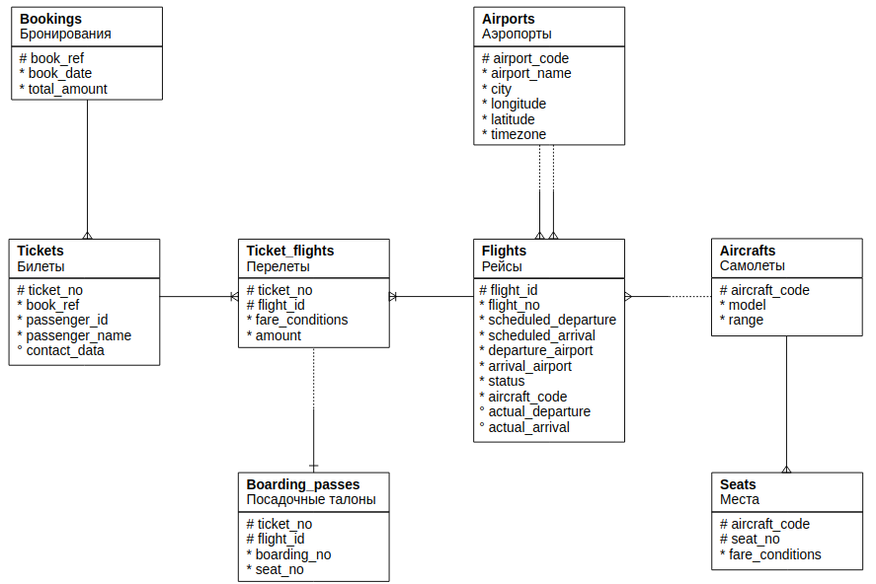

Задание 4.1

База данных содержит список аэропортов практически всех крупных городов России. В большинстве городов есть только один аэропорт. Исключение составляет:

**Moscow, Ulyanovsk**

Код:

**Select**

**a.city, count(a.airport_code)**

**from**

**dst_project.AIRPORTS as a**

**group by**

**a.city**

**order by**

**count(a.airport_code) desc**

Задание 4.2

**Вопрос 1.** Таблица рейсов содержит всю информацию о прошлых, текущих и запланированных рейсах. Сколько всего статусов для рейсов определено в таблице?

**6**

**select**

**count(distinct f.status)**

**from**

**dst_project.FLIGHTS as f**

**Вопрос 2.** Какое количество самолетов находятся в воздухе на момент среза в базе (статус рейса «самолёт уже вылетел и находится в воздухе»).

**58**

**Select**

**f.status, count(f.flight_id)**

**from**

**dst_project.FLIGHTS as f**

**group by**

**f.status**

**Т.к. заранее известно статусов всего 6, посмотрели сразу на все статусы, выявили самые распространенные, для ответа на вопрос взяли количество рейсов со статусом **Departed.**

**Вопрос 3.** Места определяют схему салона каждой модели. Сколько мест имеет самолет модели 773 (*Boeing 777-300*)?

**402**

**Select**

**c.model, count(s.seat_no)**

**from**

**dst_project.aircrafts as c**

**join dst_project.seats as s on c.aircraft_code=s.aircraft_code**

**where**

**c.aircraft_code='773'**

**group**

**by c.model**

**Вопрос 4.** Сколько состоявшихся (фактических) рейсов было совершено между 1 апреля 2017 года и 1 сентября 2017 года?

**74227**

**select**

**count(f.flight_id)**

**from**

**dst_project.FLIGHTS as f**

**where**

**f.actual_arrival between '2017-04-01' and '2017-09-01' and f.status ='Arrived' and f.status !='Cancelled'**

Здесь и далее *состоявшийся рейс* означает, что он не отменён, и самолёт прибыл в пункт назначения.

Задание 4.3

**Вопрос 1.** Сколько всего рейсов было отменено по данным базы?

**437**

**select**

**count(*)**

**from**

**dst_project.FLIGHTS as f**

**where**

**f.status ='Cancelled'**

**Вопрос 2.** Сколько самолетов моделей типа *Boeing, Sukhoi Superjet, Airbus* находится в базе авиаперевозок?

*Boeing:*



*Sukhoi Superjet:*



*Airbus:*



**select**

**count(c.aircraft_code)**

**from**

**dst_project.aircrafts as c**

**where**

**c.model like 'Airbus%' -- or c.model like 'Sukhoi Superjet%' ...**

**Вопрос 3.** В какой части (частях) света находится больше аэропортов?

Europe

Australia

**Europe, Asia**

Asia

**select case**

**when a.timezone like 'Eur%' then 'Europe'**

**when a.timezone like 'Asi%' then 'Asia'**

**when a.timezone like 'Austr%' then 'Australia'**

**else 'others'**

**end**

**as timezone_part, count(*)**

**from**

**dst_project.AIRPORTS as a**

**group by 1**

**Вопрос 4.** У какого рейса была самая большая задержка прибытия за все время сбора данных? Введите *id* рейса (flight_id).

**157571**

**select**

**f.flight_id, (f.actual_arrival-f.scheduled_arrival) as arrival_long**

**from**

**dst_project.FLIGHTS as f**

**where**

**f.actual_arrival is not null**

**order by 2**

**limit 1**

Задание 4.4

**Вопрос 1.** Когда был запланирован самый первый вылет, сохраненный в базе данных?

**14.08.2016**

**select**

**f.scheduled_departure**

**from**

**dst_project.FLIGHTS as f**

**order by 1**

**limit 1**

**Вопрос 2.** Сколько минут составляет запланированное время полета в самом длительном рейсе?

**530**

**select**

**date_part('hour',f.scheduled_arrival-f.scheduled_departure)*60+date_part('minute', f.scheduled_arrival-f.scheduled_departure) as scheduled_fl_tyme**

**from**

**dst_project.FLIGHTS as f**

**order by 1 desc**

**limit 1**

**Вопрос 3.** Между какими аэропортами пролегает самый длительный по времени запланированный рейс?

DME - UUS

DME - AAQ

DME - PCS

SVO - UUS

**select**

**f.departure_airport, f.arrival_airport, date_part('hour',f.scheduled_arrival-f.scheduled_departure)*60+date_part('minute', f.scheduled_arrival-f.scheduled_departure) as scheduled_fl_tyme**

**from**

**dst_project.FLIGHTS as f**

**order by 3 desc**

**limit 1**

**Вопрос 4.** Сколько составляет средняя дальность полета среди всех самолетов в минутах? Секунды округляются в меньшую сторону (отбрасываются до минут).

**select**

**avg(date_part('hour',f.actual_arrival-f.actual_departure)*60+date_part('minute', f.scheduled_arrival-f.scheduled_departure)) as avg_fly**

**from**

**dst_project.FLIGHTS as f**

Задание 4.5

**Вопрос 1.** Мест какого класса у *SU9* больше всего?

**Economy**

**select**

**s.fare_conditions, count(s.seat_no), s.aircraft_code**

**from**

**dst_project.seats as s**

**where**

**s.aircraft_code like '%SU9%'**

**group**

**by s.fare_conditions, s.aircraft_code**

**Вопрос 2.** Какую самую минимальную стоимость составило бронирование за всю историю?

**3400**

**select**

**min(b.total_amount)**

**from**

**dst_project.BOOKINGS as b**

**Вопрос 3.** Какой номер места был у пассажира с id = 4313 788533?

**2A**

**select**

**bp.seat_no**

**from**

**dst_project.boarding_passes as bp**

**join dst_project.tickets as t on bp.ticket_no=t.ticket_no**

**where**

**t.passenger_id='4313 788533'**

Задание 5.1

**Вопрос 1.** Анапа — курортный город на юге России. Сколько рейсов прибыло в Анапу за 2017 год?

**486**

**select**

**count(*)**

**from**

**dst_project.FLIGHTS as f**

**join dst_project.airports as a on f.arrival_airport=a.airport_code**

**where**

**date_part('year',f.actual_arrival)=2017**

**and f.status='Arrived'**

**and f.arrival_airport in**

**(**

**select**

**a.airport_code**

**from**

**dst_project.airports as a**

**where**

**a.city like 'Anapa'**

**)**

**Вопрос 2.** Сколько рейсов из Анапы вылетело зимой 2017 года?

**127**

**select**

**count(distinct f.scheduled_departure)**

**from**

**dst_project.FLIGHTS as f**

**join dst_project.airports as a on f.departure_airport=a.airport_code**

**where**

**date_part('year',f.actual_departure)=2017**

**and (date_part('month', f.actual_departure)=1 or date_part('month', f.actual_departure)=2 or date_part('month', f.actual_departure)=12)**

**and f.departure_airport in**

**(**

**select**

**a.airport_code**

**from**

**dst_project.airports as a**

**where**

**a.city like 'Anapa'**

**)**

**Вопрос 3.** Посчитайте количество отмененных рейсов из Анапы за все время.

**1**

**select**

**count(*)**

**from**

**dst_project.FLIGHTS as f**

**join dst_project.airports as a on f.arrival_airport=a.airport_code**

**where**

**f.status='Cancelled' and f.departure_airport in**

**(**

**select**

**a.airport_code**

**from**

**dst_project.airports as a**

**where**

**a.city like 'Anapa'**

**)**

**Вопрос 4.** Сколько рейсов из Анапы не летают в Москву?

**453**

**Select**

**count(f.flight_no)**

**from**

**dst_project.FLIGHTS as f**

**where**

**f.departure_airport='AAQ'**

**and (f.arrival_airport !='SVO' and f.arrival_airport !='VKO' and f.arrival_airport !='DME')**

**Вопрос 5.** Какая модель самолета летящего на рейсах из Анапы имеет больше всего мест?

**Boeing 737-300**

**with cs as**

**(**

**select**

**s.aircraft_code, count(s.seat_no) as seat_count**

**from**

**dst_project.seats as s**

**group by**

**s.aircraft_code**

**)**

**select**

**c.model, cs.seat_count**

**from**

**dst_project.FLIGHTS as f**

**join cs on f.aircraft_code=cs.aircraft_code**

**join dst_project.aircrafts as c on f.aircraft_code=c.aircraft_code**

**where**

**f.departure_airport='AAQ'**

**group by c.model, cs.seat_count**

**Выгрузка итогового датасета**

**WITH**

**table_city_dep --finding departure city**

**AS (**

**SELECT**

**f.flight_id,f.departure_airport, a.city as departure_city**

**FROM**

**dst_project.flights f**

**JOIN dst_project.AIRPORTS as a on f.departure_airport=a.airport_code**

**),**

**table_city_arr --finding arrival city**

**AS (**

**SELECT**

**f.flight_id,f.arrival_airport, a.city as arrival_city**

**FROM**

**dst_project.flights f**

**JOIN dst_project.AIRPORTS as a on f.arrival_airport=a.airport_code**

**),**

**table_fl_duration --finding flight duration**

**AS (**

**SELECT**

**f.flight_id, date_part('hour',f.actual_arrival-f.actual_departure)*60+date_part('minute', f.actual_arrival-f.actual_departure) AS flight_duration_minute**

**FROM**

**dst_project.flights f**

**),**

**table_all_seat --count all seats for flight**

**AS (**

**SELECT**

**f.flight_id, count(s.seat_no) as all_seats**

**FROM**

**dst_project.flights f**

**LEFT JOIN dst_project.seats as s on f.aircraft_code=s.aircraft_code**

**GROUP BY f.flight_id**

**),**

**table_eco_seat --count economy seats for flight**

**AS (**

**SELECT**

**f.flight_id, count(s.seat_no) as eco_seats**

**FROM**

**dst_project.flights f**

**LEFT JOIN dst_project.seats as s on f.aircraft_code=s.aircraft_code**

**WHERE s.fare_conditions='Economy'**

**GROUP BY f.flight_id**

**),**

**table_com_seat --count Comfort seats for flight**

**AS (**

**SELECT**

**f.flight_id, count(s.seat_no) as com_seats**

**FROM**

**dst_project.flights f**

**LEFT JOIN dst_project.seats as s on f.aircraft_code=s.aircraft_code**

**WHERE s.fare_conditions='Comfort'**

**GROUP BY f.flight_id**

**),**

**table_bus_seat --count Business seats for flight**

**AS (**

**SELECT**

**f.flight_id, count(s.seat_no) as bus_seats**

**FROM**

**dst_project.flights f**

**LEFT JOIN dst_project.seats as s on f.aircraft_code=s.aircraft_code**

**WHERE s.fare_conditions='Business'**

**GROUP BY f.flight_id**

**),**

**table_ticket_all --count tickets and amount for flight**

**AS (**

**SELECT**

**tf.flight_id, count(tf.ticket_no) as actual_tickets_count, sum(tf.amount) flight_tickets_amount**

**FROM**

**dst_project.ticket_flights as tf**

**GROUP BY tf.flight_id**

**),**

**table_ticket_eco --count Economy tickets**

**AS (**

**SELECT**

**tf.flight_id, count(tf.ticket_no) as actual_tickets_eco, sum(tf.amount) eco_tickets_amount**

**FROM**

**dst_project.ticket_flights as tf**

**WHERE tf.fare_conditions='Economy'**

**GROUP BY tf.flight_id**

**),**

**table_ticket_com --count Comfort tickets**

**AS (**

**SELECT**

**tf.flight_id, count(tf.ticket_no) as actual_tickets_com, sum(tf.amount) com_tickets_amount**

**FROM**

**dst_project.ticket_flights as tf**

**WHERE tf.fare_conditions='Comfort'**

**GROUP BY tf.flight_id**

**),**

**table_ticket_bus --count Business tickets**

**AS (**

**SELECT**

**tf.flight_id, count(tf.ticket_no) as actual_tickets_bus, sum(tf.amount) bus_tickets_amount**

**FROM**

**dst_project.ticket_flights as tf**

**WHERE tf.fare_conditions='Business'**

**GROUP BY tf.flight_id**

**)**

**SELECT**

**f.flight_id, table_city_dep.departure_city, table_city_arr.arrival_city,**

**f.actual_departure, table_fl_duration.flight_duration_minute, c.model,**

**table_all_seat.all_seats, table_eco_seat.eco_seats, table_com_seat.com_seats, table_bus_seat.bus_seats,**

**table_ticket_all.actual_tickets_count, table_ticket_all.flight_tickets_amount,**

**table_ticket_eco.actual_tickets_eco, table_ticket_eco.eco_tickets_amount,**

**table_ticket_com.actual_tickets_com, table_ticket_com.com_tickets_amount,**

**table_ticket_bus.actual_tickets_bus, table_ticket_bus.bus_tickets_amount,**

**table_ticket_all.actual_tickets_count/table_all_seat.all_seats as filled_seats,**

**table_ticket_eco.actual_tickets_eco/table_eco_seat.eco_seats as fill_eco_seats,**

**table_ticket_com.actual_tickets_com/table_com_seat.com_seats as fill_com_seats,**

**table_ticket_bus.actual_tickets_bus/table_bus_seat.bus_seats as fill_bus_seats**

**FROM dst_project.flights f**

**LEFT JOIN table_city_dep on f.flight_id=table_city_dep.flight_id**

**LEFT JOIN table_city_arr on f.flight_id=table_city_arr.flight_id**

**LEFT JOIN table_fl_duration on f.flight_id=table_fl_duration.flight_id**

**LEFT JOIN dst_project.aircrafts as c on f.aircraft_code=c.aircraft_code**

**LEFT JOIN table_all_seat on f.flight_id=table_all_seat.flight_id**

**LEFT JOIN table_eco_seat on f.flight_id=table_eco_seat.flight_id**

**LEFT JOIN table_com_seat on f.flight_id=table_com_seat.flight_id**

**LEFT JOIN table_bus_seat on f.flight_id=table_bus_seat.flight_id**

**LEFT JOIN table_ticket_all on f.flight_id=table_ticket_all.flight_id**

**LEFT JOIN table_ticket_eco on f.flight_id=table_ticket_eco.flight_id**

**LEFT JOIN table_ticket_com on f.flight_id=table_ticket_com.flight_id**

**LEFT JOIN table_ticket_bus on f.flight_id=table_ticket_bus.flight_id**

**WHERE f.departure_airport = 'AAQ'**

**AND (date_trunc('month', f.scheduled_departure) in ('2017-01-01', '2017-02-01', '2016-12-01'))**

**AND f.status not in ('Cancelled')**